中药超微粉碎机的维护与使用技巧分析

中药超微粉碎机的有效维护与规范使用，是保障设备高效稳定运行、获得预期粒度粉体、保持药物成分活性及延长设备寿命的关键。其核心在于将精细的操作流程与系统的预防性维护相结合，实现对粉碎能量、温升、粒度分布及物料流动的精准控制。
一、使用技巧分析
物料预处理与参数预设
投料前，中药材需经充分干燥，控制含水量在适宜范围，以防止物料粘附、堵塞或影响粉碎效率。物料可先进行粗碎或切制，使其尺寸与进料口匹配。根据药材特性、目标粒度及设备能力，预设关键参数。包括进料速度、主电机转速、分级器转速、风机频率等。参数设置需平衡粉碎细度、产量与温升。初始宜采用较温和参数，根据出料粒度逐步调整。
运行过程的平稳控制
启动设备应遵循顺序，通常先启动除尘、分级、冷却系统，再启动主电机，开始均匀、连续进料。进料速度需与粉碎室的处理能力匹配，保持稳定。过快易导致负载过高、温升加剧、粒度不均；过慢则降低效率，可能引起设备空转磨损。运行中，密切监控电流、温度、振动及噪声。主电机电流反映负载状况，异常升高可能预示堵塞或过载。轴承与粉碎腔温度需控制在允许范围内。出料粒度应定期抽样检查，作为调整分级参数的依据。
停机操作与清洁
完成粉碎后，应先停止进料，让设备在无料状态下运转片刻，以排出腔体内残留物料。随后按启动的逆序关机。待设备全部停止并冷却后，进行内部清洁。清除粉碎刀盘、筛网、旋风分离器及管道内的物料残留，防止其吸潮结块或导致交叉污染。清洁时使用专用工具，避免损伤工作表面。
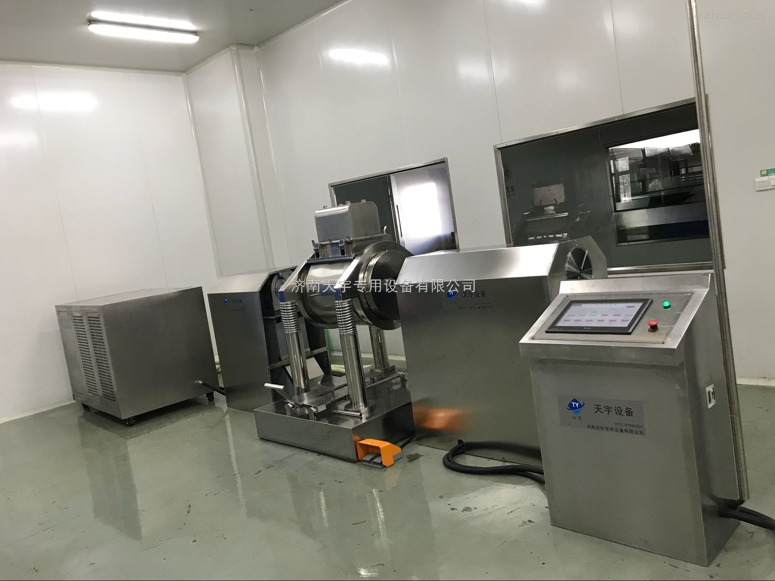
二、维护保养策略分析
日常检查与清洁
每日使用前后，进行例行检查与清洁。检查内容包括：紧固件是否松动，传动带松紧度是否合适，筛网有无破损，各连接处密封是否良好。清洁设备表面及可见部位粉尘，保持散热通道畅通。记录当班运行情况及发现的异常。
定期保养与部件更换
制定并执行定期保养计划。润滑是关键，需按规定周期、指定牌号对轴承、齿轮等运动部位加注润滑脂或润滑油。定期检查并清理或更换空气过滤器。对粉碎刀片、锤头、齿圈、筛网、分级叶片等易磨损部件，进行定期检查测量其磨损量，达到更换标准时及时更换，以维持粉碎效率与粒度稳定。检查电器元件接线是否牢固。
系统性维护与性能验证
每运行一定时间或完成特定产量后，进行更全面的系统性维护。包括检查主轴跳动、转子动平衡状态，校准温度、电流等监测仪表。检查减震装置、隔音层状态。对设备进行全面清洁，包括内部风道、冷却器等。维护后，可进行空载与负载试运行，验证设备性能是否恢复，运行参数是否正常。
三、关键注意事项
安全操作：操作与维护需遵守安全规程。检修前必须切断电源并挂牌。处理堵塞时使用专用工具，严禁在运行中伸手进入设备。注意粉尘防爆要求。
备件与记录管理：使用原厂或符合规格的备件。建立完整的设备档案，记录每次维护、维修、更换部件的内容、日期及结果。记录运行参数与产品粒度数据，分析趋势，为预防性维护提供依据。
环境与存储：设备应安装在干燥、通风、无腐蚀性气体的环境中。长期停用时，应清洁，对加工部件涂抹防锈油，覆盖防尘，并定期通电检查。
中药超微粉碎机的维护与使用是一个不可分割的有机整体。熟练、规范的使用技巧能够更大限度地发挥设备性能，并获得高质量产品，同时减少异常磨损。而系统、主动的维护保养则能及早发现并消除隐患，恢复设备性能，保障其长期稳定可靠运行。将基于设备原理与物料特性的精细操作，与基于时间与状态的预防性维护深度融合，是实现中药超微粉碎机高效、经济、安全运行，并确保中药粉体品质与一致性的根本途径。

